Alésia vu par un artiste

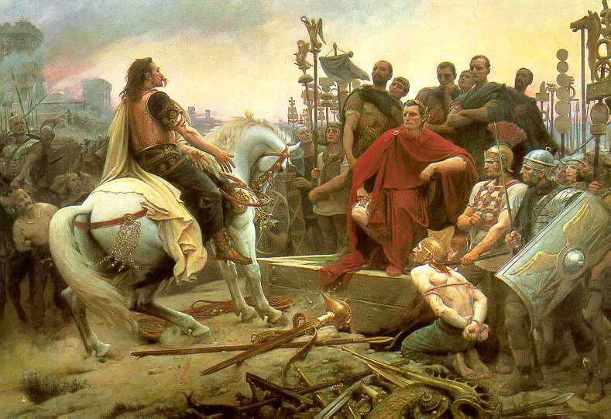

Sur ce tableau de Lionel Royer daté de 1899, Vercingétorix remet ses armes à César après le siège d’Alésia.
Le peintre n’a pas cherché à montrer la vérité historique, il a voulu donner une image flatteuse de Vercingétorix et faire de lui un héros pour la France.

Pendant l’Antiquité, les Romains occupent toute l’Italie et étendent leur domination en Europe et dans le sud de la Gaule. Les tribus gauloises sont divisées et en profite pour achever la conquête de leur territoire.
Jules César
39 mots

Les Gaulois choisissent alors un chef, ils s’unissent et battent les Romains à . Malheureusement, ils perdent la bataille d’ . . La Gaule devient romaine.
Alésia
Gergovie
65 mots

Sur le tableau, le chef gaulois se présente à cheval devant le vainqueur romain pour lui remettre ses armes après le siège d’Alésia. Il est fait prisonnier et sera emmené dans une prison à Rome.
101 mots

Notions visées en étude de la langue

- Le présent de l’indicatif
- Accords dans le GN
- Accord du participe passé avec être
- Accord sujet-verbe
Groupes vert et bleu
Noms communs | Pronoms | Adjectifs | Verbes à l’infinitif | Prépositions | Adverbes  (invariables)
(la) domination  (la) tribu  (la) conquête  (le) territoire  (le) chef  (la) bataille  (l’) arme  (le) cheval  (le) Gaulois  (le) Romain  (la) prison | lui | romain  gaulois | occuper  étendre  diviser  profiter  achever  choisir  s’unir  battre  perdre  devenir | pendant | malheureusement

Groupe rouge
Noms communs | Pronoms | Adjectifs | Verbes à l’infinitif | Prépositions | Adverbes  (invariables)
(la) domination  (la) tribu  (la) conquête  (le) territoire  (le) chef  (la) bataille  (le) tableau  (le) vainqueur  (l’) arme  (le) siège  (le) prisonnier  (le) cheval  (le) Gaulois  (le) Romain  (la) prison | lui | romain  gaulois | occuper  étendre  diviser  profiter  achever  choisir  s’unir  battre  perdre  devenir  se présenter  remettre  emmener | pendant  devant  après | malheureusement

…………………… l’Antiquité, les Romains ……………… toute l’Italie et …………………. leur ……………… en Europe et dans le sud de la Gaule. Les …………….. gauloises sont divisées et Jules César en …………… pour achever la ………………. de leur territoire. Les Gaulois ……………….. alors un chef, ils …………………. et ……………… les Romains à Gergovie. ……………………….., ils …………………….. la …………………. d’Alésia. La Gaule …………………….. romaine. Sur le tableau, le ……………….. gaulois se présente à ………………………. devant le vainqueur romain pour ……………… remettre ses ………………….. après le siège d’Alésia. Il est fait prisonnier et sera emmené dans une ……………………….. à Rome.
……………………………………………………………….……………………
…………………… l’Antiquité, les Romains ……………… toute l’Italie et …………………. leur ……………… en Europe et dans le sud de la Gaule. Les …………….. gauloises sont divisées et Jules César en …………… pour achever la ………………. de leurs territoires. Les Gaulois ……………….. alors un chef, ils …………………. et ……………… les Romains à Gergovie. ……………………….., ils …………………….. la …………………. d’Alésia. La Gaule …………………….. romaine. Sur le tableau, le ……………….. gaulois se présente à ………………………. devant le vainqueur romain pour ……………… remettre ses ………………….. après le siège d’Alésia. Il est fait prisonnier et sera emmené dans une ……………………….. à Rome.

